Инструкция программирования MULTI 4
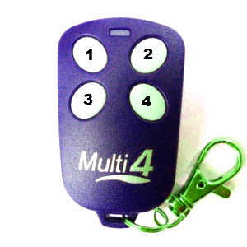
Перед началом программирования необходимо произвести процедуру очистки памяти для этого:

- Нажмите и удерживайте нажатыми в течении 5 секунд кнопки 1 и 2. Светодиод должен быстро заморгать.
- Отпустите обе кнопки. Память очищена, пульт находиться в режиме программирования.

Программирование пульта:
- Держите оригинальный пульт дистанционного управления рядом с пультом MULTI4. Обратите внимание на расстояние. Расстояние между пультами должно быть от 2 до 4см. В противном случае это может повлиять на запись кода. При записи кода держите дубликатор дальше от источников радиоизлучения (сотовые телефоны, компьютеры….)

- Нажмите и удерживайте нажатой кнопку на пульте MULTI4 которую необходимо запрограммировать.

- Нажмите и удерживайте нажатой кнопку на оригинальном пульт которую необходимо скопировать. Дождитесь пока светодиод на пульте MULTI4 замерцает.

- Отпустите обе кнопки.

- Для программирования последующих кнопок, повторите пункты 1-3.

- Если код будет случайно удален, предыдущий код можно восстановить одновременным нажатием кнопки 3 и 4, пока светодиод мигает (примерно 5 секунд)

Замена батареи. Если при нажатии кнопки светодиод не мигает, вам необходимо заменить 2 элемента питания (CR2016)

Технические параметры:
1. Режим передачи: ASK
2. Ошибка частотного диапазона: меньше чем ± 200KHZ
3. Рабочее напряжение: 6V
4. Рабочий ток: 18 мА
Рабочие частоты:
432.92MHZ-433.92MHZ,

